Письмо Наталье Леонидовне Прохоренко - матери Героя России Александра Прохоренко
Здравствуйте, уважаемая Наталья Леонидовна!

Думаю, в последнее время Вы получаете множество писем от совсем незнакомых Вам людей. Я – один из них. Меня зовут Даниил Беляев. Я учусь в 9-м классе лицея №18 города Орла.
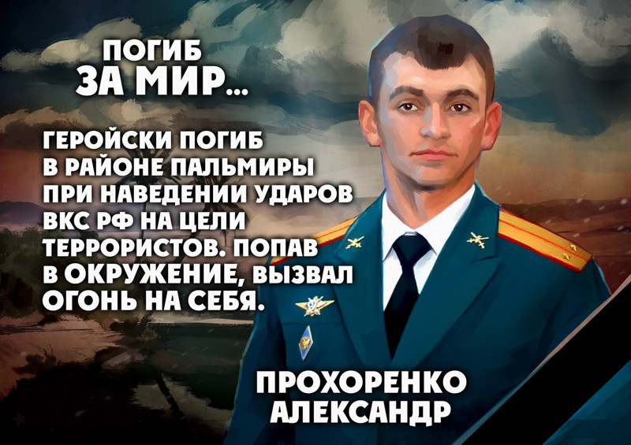Пишу Вам письмо, а передо мною портрет Вашего сына Героя России Александра Прохоренко, который при освобождении Пальмиры вызвал огонь на себя, как это делали герои Великой Отечественной войны.
Я представляю себе этот серо-желтый пустынный пейзаж под Пальмирой, чужой и тоскливый. Корреспонденты «Комсомольской правды» были там, совсем недавно, на высоте 612. И я чётко вижу этот пыльный холм и груду камней, в которые вжался авианаводчик Александр Прохоренко, слышу, как цокают по ним пули, рикошетят с визгом. И с трудом, но могу представить, как тянется цепь мучительных секунд, когда приходится самому взвешивать и оценивать свою жизнь. Подвиг бессмыслен, да и не нужен, когда нет тех, кто будет этот подвиг наследовать. В пограничных состояниях бывают провидческие откровения. Александр понял то, о чём мы только догадывались. И сделал свой выбор. Он погиб, защищая сирийский народ. Имя Вашего сына - Александр в переводе с греческого языка звучит, как «защитник людей». Война, в которой участвовал Ваш сын, — локальная и, несмотря на все опасности работы корректировщика, не предполагает нужды ложиться грудью на амбразуру. Но это вдруг оказалось необходимо, и он, русский парень бестрепетно сделал то, что сделал. Ваш сын совершил великий подвиг. Он ушёл, как настоящий герой, с честью выполнил воинский долг, защищая интересы России на сирийской земле.
Наталья Леонидовна, в будущем я хочу поступить в академию ФСО России. Думаю, что основная миссия мужчины на Земле – защищать, обеспечивать покой и безопасность. Мне бы очень хотелось стать офицером, настоящим командиром, таким как был Ваш сын. Главная черта военного, по моему мнению, патриотизм. Ведь военный - человек, защищающий свою Родину, ей служащий. Естественно, если человек имеет искреннее, чистое чувство патриотизма к своей Родине - это не значит, что ты прирожденный военный. Для того, чтобы иметь такую ответственную профессию, нужно иметь определенные черты характера, например: сила воли, целеустремленность, терпение, каковые я имею и желаю развивать в дальнейшем.
Наталья Леонидовна, мало кто в моем возрасте задумывается, как матери переживают за своих детей, насколько сильны их переживания, и что значит, для матери смерть сына… Герои не рождаются из пробирок – их рождают матери, которые вскармливают их своим молоком, воспитывают.
Тысячи слов не передадут глубину переживаний женщины, потерявшей свое чадо. Я понимаю, что сейчас ни к чему утешать Вас, Ваша утрата тяжела. Только годы помогут Вам пережить горе. Но мне хотелось бы хоть чем-нибудь помочь Вам, облегчить Ваши страданья. Может быть, почувствуете, что Вы не одна, что вместе с Вами страдает из-за гибели Вашего сына вся Россия. Честь и слава матери, воспитавшего Героя! Низкий Вам поклон и великое спасибо за сына Героя!
В нашем музее «Зеркало истории» есть экспозиция памяти выпускников, погибших в локальных войнах. Их четверо: сержант Геннадий Вдовин погиб в Афганистане, рядовой Юрий Савельев, ефрейтор Виктор Михайлов и полковник Владимир Алексеев – на Северном Кавказе.
Увековеченные на мемориальной доске Герои своим взглядом каждый день встречают и провожают нас. Совсем недавно в музее открылась выставка, посвящённая подвигу Вашего сына Александра Прохоренко.
На примере жизни и подвигах героев будет воспитано не одно поколение лицеистов, для которых они стали образцом мужества, чести и воинской доблести.
Наталья Леонидовна, понимаю, что боль утраты своего дорогого дитя будет до конца дней с Вами. Утешением для Вас, быть может, станет родившаяся не так давно Ваша внучка Виолетта. Она родилась, и будет расти в государстве, которое более 70 лет назад переломило хребет фашизму, которое сегодня встало на борьбу с глобальным терроризмом. Ваш сын, по велению долга встал в ряды защитников мира и погиб в этой борьбе. Погиб, чтобы его дочь Виолетта и ещё миллионы детей планеты никогда не испытали ужасов подлых террористических атак. Память об Александре Прохоренко навсегда будет записана в историю России. А его подвиг- подвиг российского офицера, сражавшегося с международным терроризмом, станет примером честного и беззаветного служения Родине.
В конце письма хочу сказать Вам, что как бы ни сложилась в дальнейшем моя судьба, уважение к Вашему сыну и преклонение перед Вами как перед Матерью Героя останутся со мною всегда.

С уважением, Даниил Беляев,
ученик 9 А класса, МБОУ-лицея №18 г. Орла

